Fyzika 6. ročník
OPSAT DO SEŠITU
Elektrický obvod

Elektrický proud obíhá v elektrickém obvodu.

Elektrický obvod znázorňujeme ve schématu. Když je obvod přerušený, proud jím neteče. Proto někdy dáváme do obvodu vypínač, abychom jej mohli přerušit.

Značky částí elektrického obvodu:
jednoduchý zdroj vodič žárovka vypínač

Ukázka schématu:
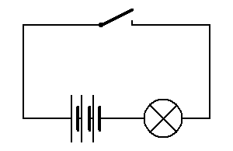
vodič
vypínač

žárovka
baterie složená ze tří článků

Úkoly:

1. Pod jednotlivé značky napiš, co představují ve schématu elektrického obvodu.
……………. …………. …............. …………..

2. Nakresli jednoduché schéma elektrického obvodu.

3. Napiš, které tři části musí mít každý elektrický obvod:

……………………………………..
……………………………………..
……………………………………..

Zdroje elektrického napětí
- Pojmenuj zdroje elektrického napětí na obrázcích –

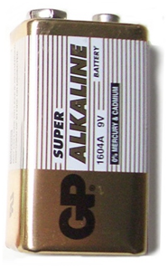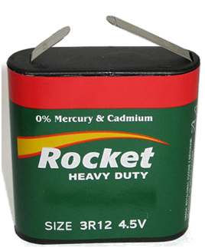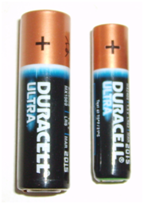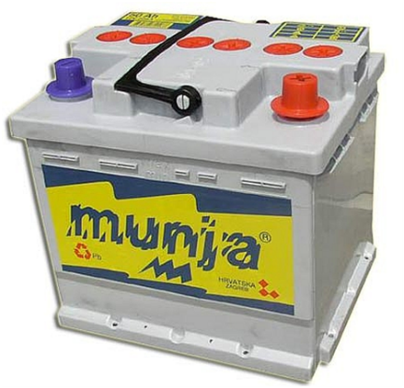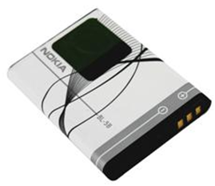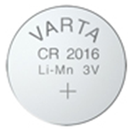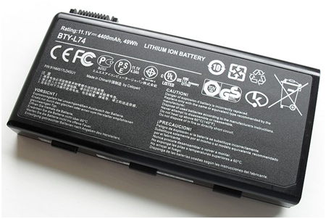

- Propoj obrázky elektráren vlevo s příslušnými názvy vpravo:
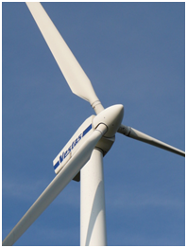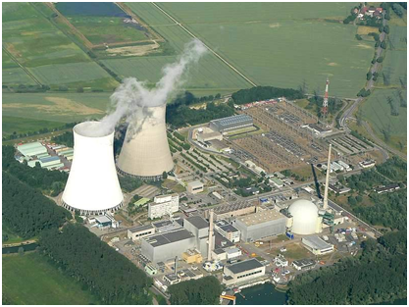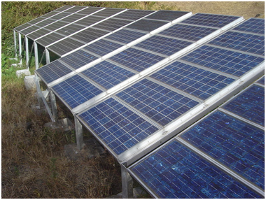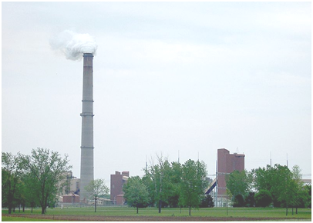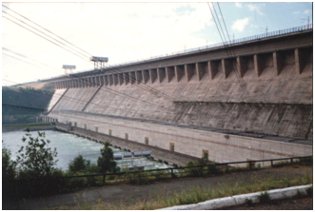
uhelná
elektrárna
jaderná
elektrárna
solární
elektrárna
vodní
elektrárna
větrná
elektrárna

